Сольфеджио 5 кл ДПОП ОНИ
Преподаватель Опанасенко В.П.
2 четверть
1 урок

Ув.2 и ум.7 в гармоническом мажоре и миноре
1.Повторить характеристику гармонического мажора, играть и петь примеры, аккордовую последовательность Т 53-S53-D53 в т-ти До маж (г.)
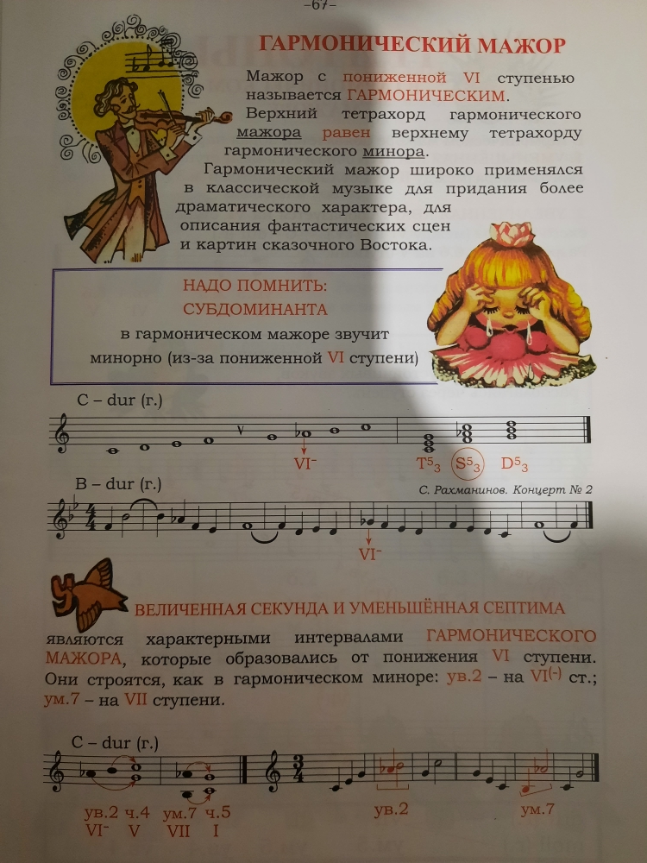
2.Запомнить, где строятся данные интервалы (ув.2, ум.7, в какие интервалы разрешаются (ув.2 в ч.4,ум.7 в ч.5), играть и петь примеры.
Построить данные интервалы с разрешением в т-ти A-dur(Ля маж)(г.), E-dur(Ми маж)(г.), петь.
Учить наизусть Н.Л. Якубовская №10
Построить и спеть: Е-dur(Ми маж). T53,Т 6, S53, D2,T6.
Построить от звука b(си бемоль): ум5 – разрешить в мажор и минор.

2 урок
Ув.2 и ум.7 в гармоническом мажоре и миноре
Просмотр видео (повторение) https://www.youtube.com/watch?time_continue=50&v=e23uJ4fLyBU&feature=emb_logo
Построить характерные интервалы с разрешением в т-ях F-dur(Фа маж), D-dur(Си бемоль маж)
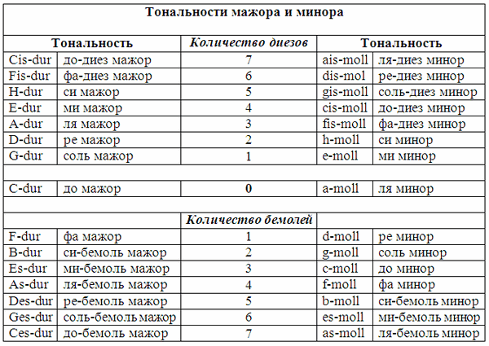
.Построить и спеть от звука h: D7- разрешить в минор.
Построить и спеть: е-mol (ми минор)(гармонический);t53,D65,t53,S64,t53.

5 кл ДПОП ОНИ
2 четверть
1 урок
Творческий облик И.Ф. Стравинского.
».
Просмотр видео-документальный фильм о И.Ф. Стравинском
https://www.youtube.com/watch?v=pzZ1hNF0lSg
Учебник(электронный вариант) сделать конспект по теме «Творческий бликИ.Ф.Стравинского», знать близко к тексту.

2 урок
Балет «Петрушка»
Просмотр видео
https://www.youtube.com/watch?time_continue=59&v=AMakzrY_JGs&feature=emb_logo
В тетради выписать сколько картин в балете, их характеристики, определят на слух

